Документация, содержащая информацию, необходимую для эксплуатации экземпляра программного обеспечения, предоставленного для проведения экспертной проверки

На 33 листах

Содержание

1. Введение 3
2. Вход в кол-центр 3
3. Запись на прием к врачу 4
3.1 Оформление талона к врачу 5
3.2 Оформление листа ожидания 11
3.3 Работа с записями пациента 12
3.4.1 Работа с листами ожидания 12
3.4.2 Перенос и удаление записи на прием 14
3.5 Запись на прием к врачу по направлению 16
4 Вызов врача на дом и его отмена 21
5 Поиск лекарственных средств 29
5.1 Поиск лекарственных средств по номеру рецепта 30
5.1 Поиск лекарственных средств по наименованию 32
6 Выход из системы 33

Введение
Данная документация описывает основные шаги для эксплуатации программного обеспечения "Региональный кол-центр здравоохранения на базе ТМ:ЦОД", предоставленного для проведения экспертной проверки. В документе рассматриваются базовые функции работы с ПО, такие как работа с журналом операций, формирование отчетов по количеству отправленных сообщений, запись на прием к врачу, вызов врача на дом, запись в лист ожидания.

Вход в кол-центр
Для того чтобы приступить к работе в Системе записи пациентов на прием, следует в ней авторизоваться. Необходимо в адресной строке браузера ввести адрес кол-центра и нажать на клавиатуре клавишу Enter. Откроется страница авторизации (Рисунок 1).
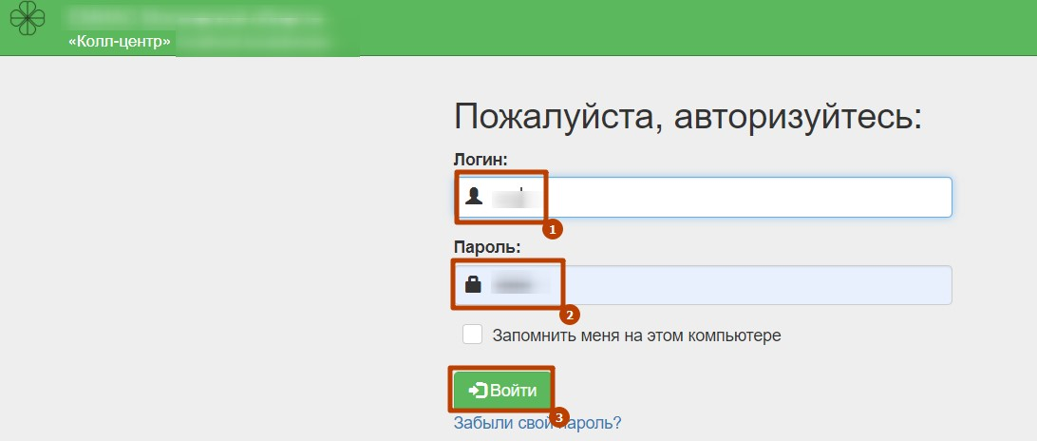
Рисунок 1. Страница авторизации в Системе
В поле логин нужно ввести логин, в поле пароль – пароль. Следует установить флажок «Запомнить меня на этом компьютере». Далее нужно нажать кнопку «Войти». Для получения логина и пароля следует направить соответствующий запрос с указанием ФИО, адреса электронной почты и организации пользователя на почту технической поддержки Системы 50@softrust.ru. После ввода логина и пароля, и нажатия кнопки «Войти» откроется главная страница кол-центра (Рисунок 2).
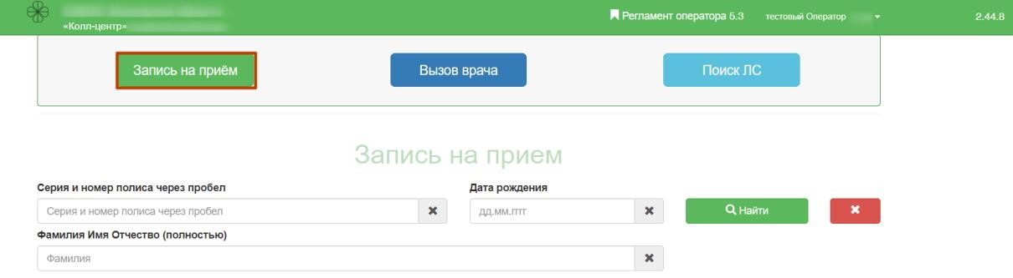
Рисунок 2. Главная страница кол-центра
На странице располагаются вкладки «Запись на прием», «Вызов врача на дом», «Поиск ЛС». По умолчанию страница открывается на вкладке «Запись на прием».

Запись на прием к врачу
Запись на прием к врачу осуществляется с главной страницы на вкладке «Запись на прием». Для поиска пациента, которого необходимо записать, следует ввести серию и номер полиса пациента, а также дату его рождения в поля для ввода данных пациента (Рисунок 3).
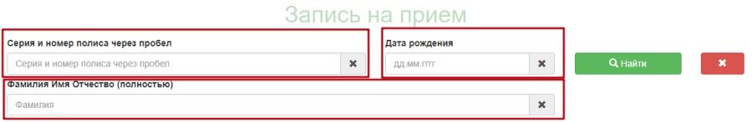
Рисунок 3. Поля для ввода данных пациента
Поле «Фамилия Имя Отчество» не обязательно для заполнения. Все поля заполняются вручную с клавиатуры. После ввода данных нужно нажать кнопку «Найти».
Нажатие кнопки  очищает содержимое всех полей.
После нажатия кнопки «Найти» при успешном поиске отобразится более подробная информация о пациенте (Рисунок 4). Окно «Данные пациента» отражает:
- ФИО пациента;
- День рождения;
- № полиса;
- Тип полиса;
- Срок действия полиса;
- Фактический адрес;
- Адрес регистрации;
- Медучреждение, участок и врача, к которому прикреплен пациент.
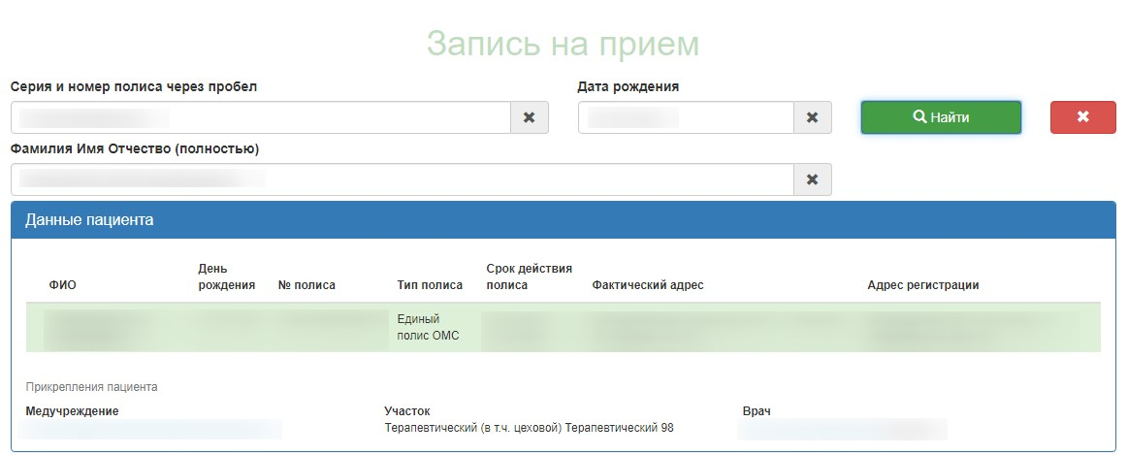
Рисунок 4. Окно «Данные пациента»
При поиске пациента может отобразиться несколько записей (Рисунок 5).
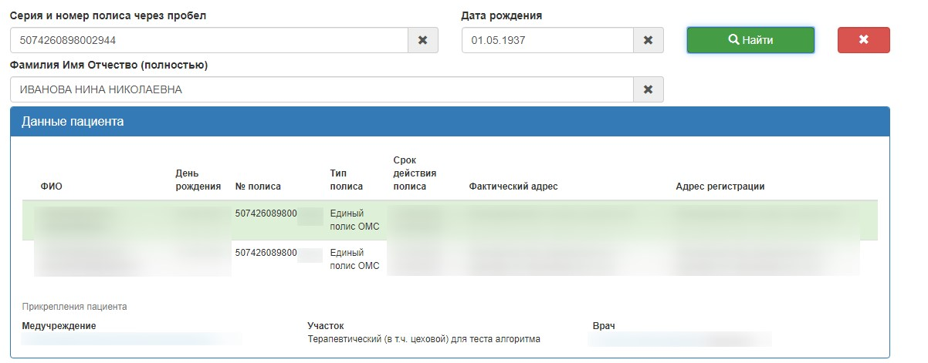
Рисунок 5. Отображение нескольких записей в блоке «Данные пациента»
В данной ситуации, если в блоке «Данные пациента» есть нужная запись, то необходимо выбрать ее и продолжить запись пациента на прием к врачу. После завершения записи пациента необходимо отправить письмо в службу технической поддержки с сообщением, что при поиске пациента (указать серию и номер полиса пациента, ФИО пациента и дату рождения пациента) в блоке «Данные пациента» отразилось несколько записей (соответствующая введенным данным в поле поиска и не соответствующая). Если нужной записи в блоке «Данные пациента» нет, то необходимо завершить обслуживание пациента с просьбой перезвонить позже и отправить письмо в службу технической поддержки с сообщением, что при поиске пациента (указать серию и номер полиса пациента, ФИО пациента и дату рождения пациента) в блоке «Данные пациента» отразилось несколько записей (не соответствующих введенным данным в поле поиска).
Ниже окна данных о пациенте будут отображены три вкладки «Запись на прием», «Все записи пациента», «Записать по направлению» (Рисунок 6). Необходимо перейти к заполнению вкладки «Запись на прием» (описано в п. 2 Инструкции).
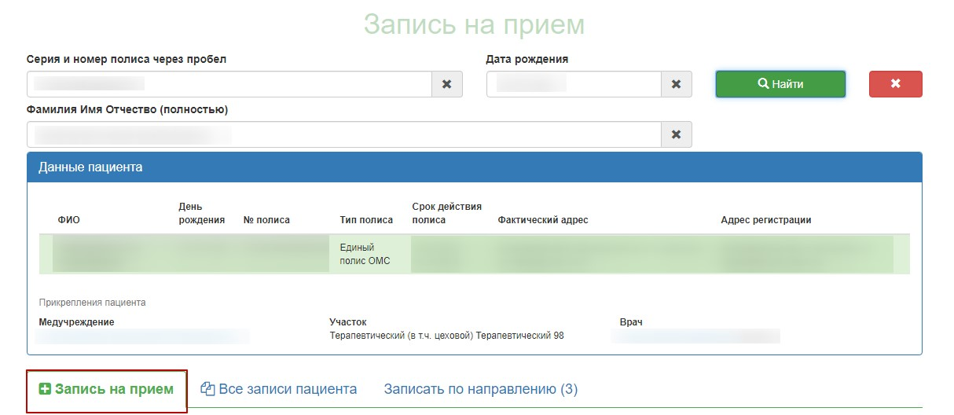
Рисунок 6. Вкладки для работы с записями

Оформление талона к врачу
Запись на прием к врачу осуществляется на вкладке «Запись на прием». После ввода медицинского полиса пациента будет отображён список медицинских учреждений, в которых заведены МКАБ по указанному номеру полиса. Каждое учреждение отображается на отдельной кнопке. Медицинское учреждение прикрепления будет выделено красным цветом (Рисунок 7).
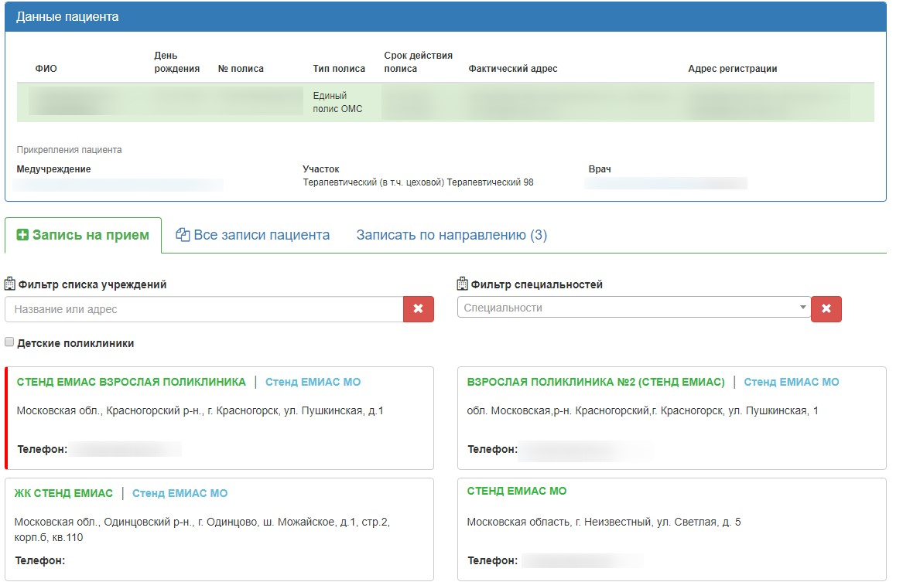
Рисунок 7. Список медицинских учреждений, в которых заведена МКАБ
При необходимости медицинские учреждения можно отфильтровать, введя название или адрес в строку «Фильтр списка учреждений» (Рисунок 8).
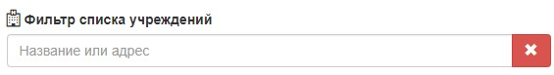
Рисунок 8. Поле «Фильтр списка учреждений»
Также фильтрацию можно осуществить с помощью флажка в поле «Детские поликлиники». Если карта пациента была определена как детская, то справа от поля с наименованием медицинской организации будет признак «Детские». Для отмены фильтрации следует нажать кнопку . Далее следует выбрать организацию, в которую необходимо записать пациента, либо специализацию врача, к которому требуется запись. Медицинскую организацию, в которую необходимо записать пациента, следует выбрать щелчком мыши. После выбора учреждения отобразится кнопка с выбранным учреждением и список специальностей врачей, по которым доступна запись на прием. Специализация врача выбирается щелчком мыши (Рисунок 9).
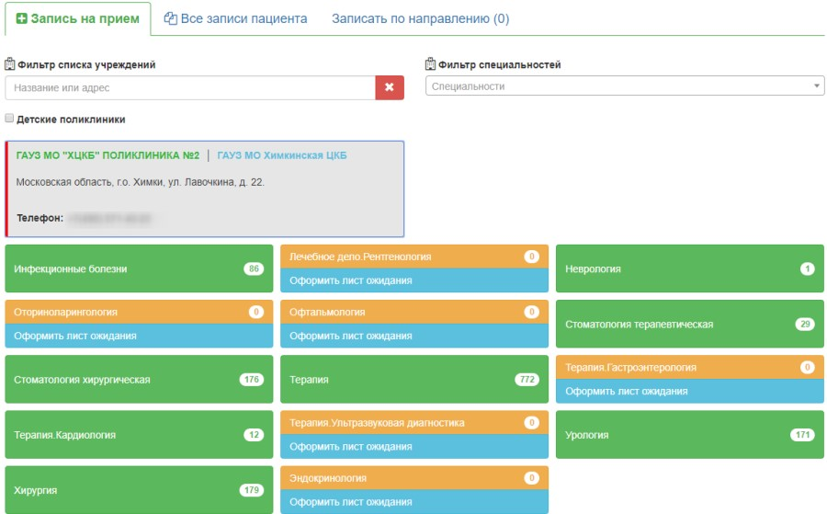
Рисунок 9. Выбор специализации врача
Справа от наименования специализации указывается число свободных талонов по данной специализации на ближайшие две недели (Рисунок 10).
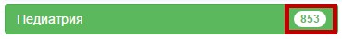
Рисунок 10. Количество свободных талонов по выбранной специализации
Если свободных талонов по специализации нет (Рисунок 9), то ниже будет кнопка с предложением оформить лист ожидания (Рисунок 11). Инструкция по оформлению листа ожидания доступна по ссылке п.
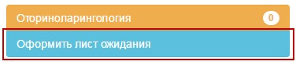
Рисунок 11. Кнопка оформления листа ожидания
Для выбора специализации врача без указания медицинской организации следует щелкнуть левой кнопкой мыши по полю «Фильтр специальностей», после чего отобразится список специальностей врачей по всем медицинским организациям, в которых заведены МКАБ по указанному номеру полиса (Рисунок 12).
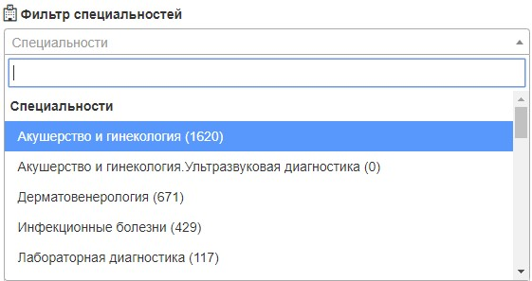
Рисунок 12. Поле «Фильтр специальностей»
Справа от наименования специальности указывается число свободных талонов по данной специальности на ближайшие две недели (Рисунок 13).
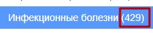
Рисунок 13. Количество свободных талонов по выбранной специализации
Список специализаций можно отфильтровать, введя часть или полное наименование специализации с клавиатуры (Рисунок 14).
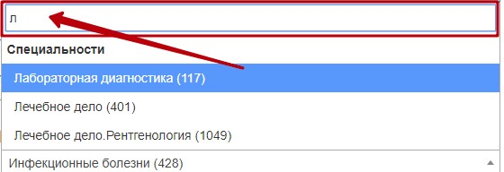
Рисунок 14. Фильтрация списка специальностей
После выбора специальности отобразится расписание врачей данной специальности (Рисунок 15).
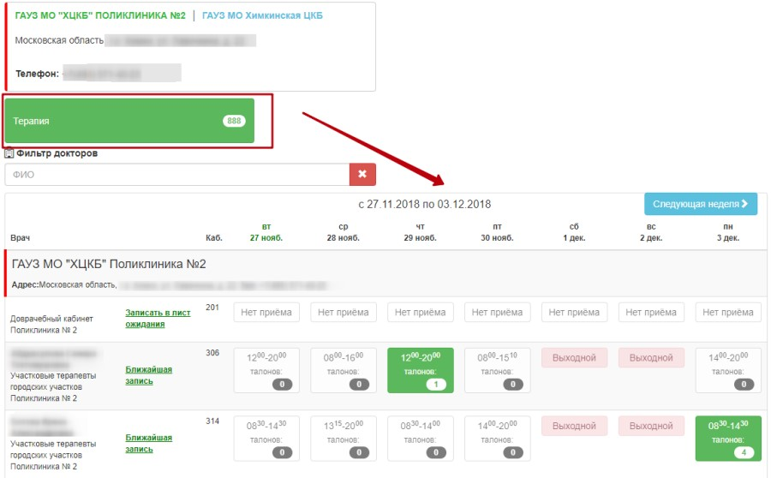
Рисунок 15. Расписание врачей выбранной специальности
Расписание представлено на две недели, переключаться между которыми можно при помощи кнопок «Следующая неделя» и «Предыдущая неделя».
Слева вертикально указаны фамилии врачей, для каждого врача по дням указаны часы его работы и количество свободных талонов в ячейке на пересечении. Если в МКАБ в Системе проставлен участок и выбрана специальность «Терапия» или «Педиатрия», то участковый терапевт подсветится красным цветом (Рисунок 16).
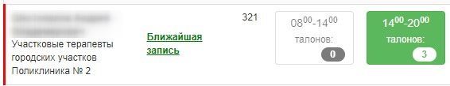
Рисунок 16. Выделение участкового терапевта
Если первая доступная ячейка расписания врача имеет тип приема «Дежурный врач», то в ячейке расписания на день отобразится соответствующий признак типа приема (Рисунок 17).
Рисунок 17. Отображение типа приема «Дежурный врач»
Следует выбрать врача и день, нажать на ячейку с количеством свободных талонов.
После этого отобразится расписание врача на день (Рисунок 18).
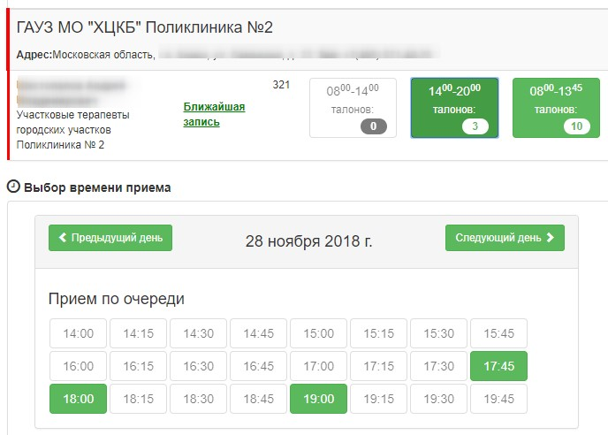
Рисунок 18. Отображение расписания врача на день
Для отображения ближайшего дня приема со свободными талонами необходимо щелкнуть по ссылке «Ближайшая запись».
Если в Системе расписание врача на выбранный день создано с разными типами ячеек, например, прием по очереди, мед. осмотр, то в интерфейсе кол-центра расписание отобразится также с разделением ячеек по типам (Рисунок 19).
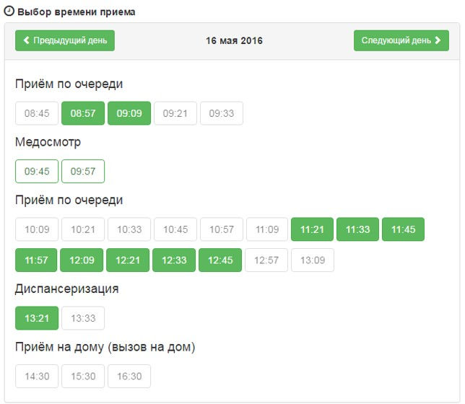
Рисунок 19. Отображение расписания врача с разбивкой по типам приема
В расписании врача следует выбрать ячейку с подходящим временем приема и нажать ее. Справа от расписания появится сообщение о способах записи в выбранную ячейку расписания. Необходимо нажать кнопку «Записать на прием» (Рисунок 20).
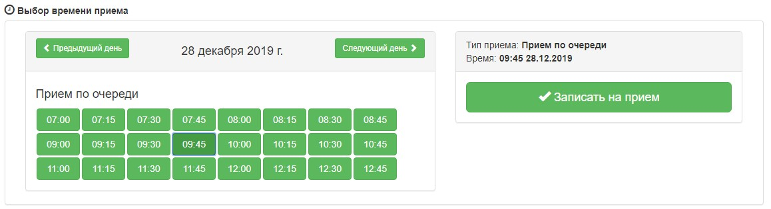
Рисунок 20. Кнопка «Записать на прием»
После нажатия кнопки «Записать на прием» пациент будет записан. Появится сообщение с информацией о записи (Рисунок 21).
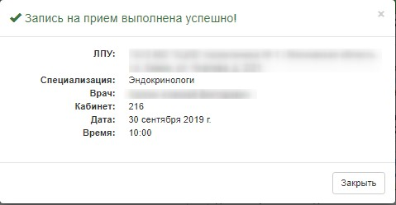
Рисунок 21. Сообщение об успешной записи на прием к врачу
Для закрытия сообщения следует нажать кнопку «Закрыть». Будет осуществлён возврат к вкладке «Запись на прием» с расписанием врача.
Для возврата к списку врачей следует нажать кнопку «Показать все» (Рисунок 22).
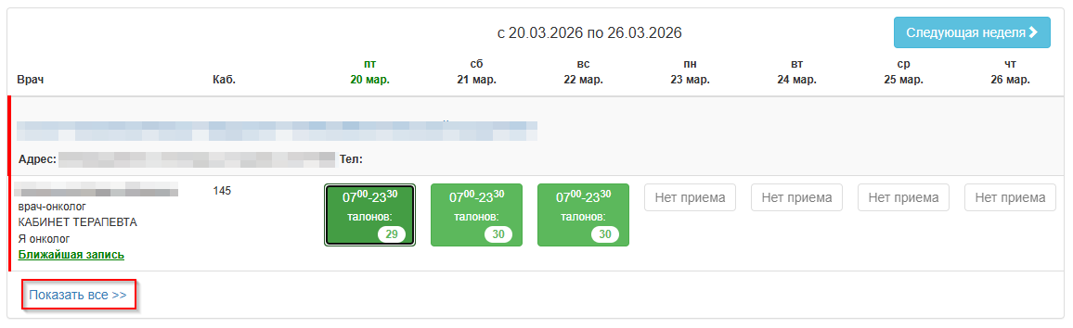
Рисунок 22. Кнопка «Показать все»
Также реализована проверка соответствия типа приёма возрасту записываемого пациента. Проверка производится после выбора ячейки расписания и нажатии кнопки «Записать на приём». Если пациент не соответствует типу приёма, отобразится предупреждающее сообщение, пациент не будет записан (Рисунок 23).
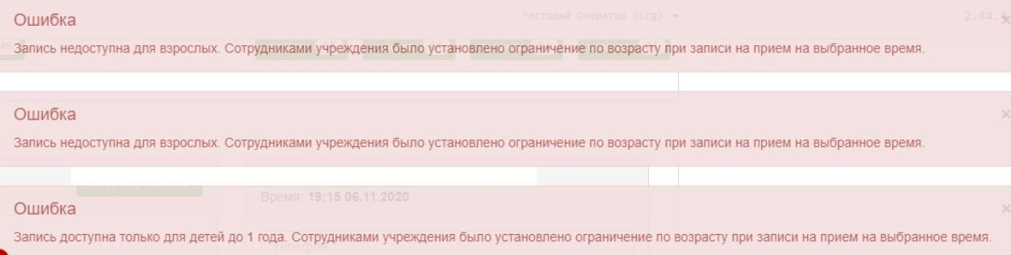
Рисунок 23. Предупреждающие сообщения при выборе ячейки расписания, не соответствующей возрасту пациента
Запись на прием можно перенести или отменить. Данный функционал описан в п.3.4.2 инструкции.
Вкладка «Записать по направлению» предназначена для записи пациента к врачу по направлению.

Оформление листа ожидания
Если свободных талонов по выбранной специализации нет, то можно оформить лист ожидания. Листы ожидания оформляются на вкладке «Запись на прием», и начальные действия такие же, как при записи на прием: нужно указать пациента, выбрать медицинскую организацию, указать специализацию. Далее нужно нажать кнопку «Оформить лист ожидания». Оформление листа ожидания также возможно через расписание врачей выбранной специализации.
Отобразятся поля ввода данных, необходимых для оформления листа ожидания (Рисунок 24).
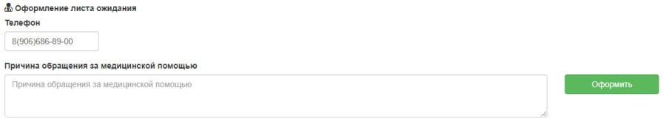
Рисунок 24. Поля для оформления листа ожидания
Поле «Телефон» заполняется вручную с клавиатуры (Рисунок 25).
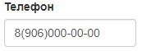
Рисунок 25. Заполнение поля «Телефон»
Поле «Причина обращения за медицинской помощью» заполняется вручную с клавиатуры (Рисунок 26).
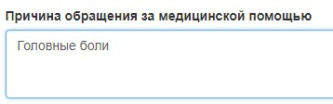
Рисунок 26. Заполнение поля «Причина обращения за медицинской помощью»
После заполнения полей следует нажать кнопку «Оформить» для завершения оформления листа ожидания (Рисунок 27).
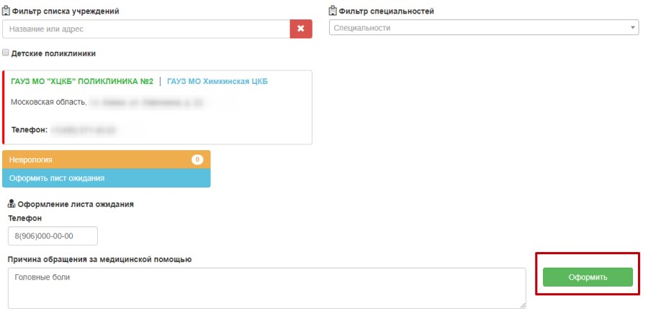
Рисунок 27. Завершение оформления листа ожидания
После нажатия кнопки «Оформить» появится сообщение о добавлении пациента в лист ожидания (Рисунок 28).
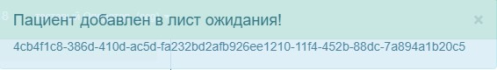
Рисунок 28. Сообщение о добавлении пациента в лист ожидания
Запись в лист ожидания можно удалить. Работа с листами ожидания описана в п.3.3 инструкции.

Работа с записями пациента
Работа с записями пациента на прием, с листами ожидания осуществляется на вкладке «Все записи пациента» (Рисунок 29).
Рисунок 29. Вкладка «Все записи пациента»
Вкладка «Все записи пациента» разделена на три области:
- Листы ожидания (описано в п. 3.2 инструкции);
- Записи на прием (описано в п.3 Инструкции);
- Маршрутный лист диспансеризации – отражены врач, кабинет, мероприятие, специальность, дата и время приема, название учреждения при диспансеризации.

Работа с листами ожидания
Созданные листы ожидания доступны для просмотра на вкладке «Все записи пациента». Не обработанная запись в листе ожидания имеет статус «Создана» (Рисунок 30).
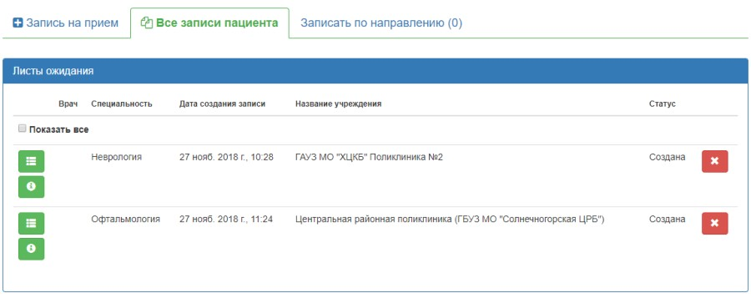
Рисунок 30. Листы ожидания
Кнопка 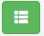 предназначена для отображения справочной информации о листе ожидания (Рисунок 31).
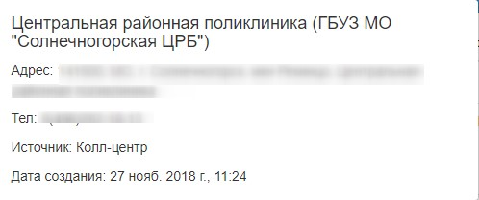
Рисунок 31. Справочная информация о листе ожидания
Кнопка 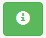 предназначена для отображения статуса изменений о листе ожидания (Рисунок 32).
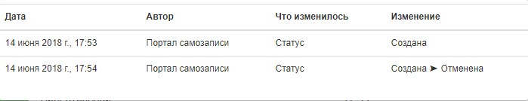
Рисунок 32. Справочная информация о листе ожидания
Кнопка  предназначена для удаления листа ожидания. При нажатии отобразится всплывающее окно, в котором необходимо подтвердить отмену записи в лист ожидания (Рисунок 33).
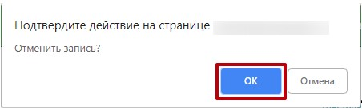
Рисунок 33. Окно подтверждения отмены записи
Лист ожидания будет удален, вкладка «Все записи пациента» обновится, удаленный лист ожидания исчезнет (Рисунок 34).
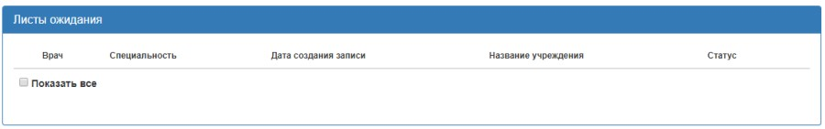
Рисунок 34. Область «Листы ожидания» после удаления листа ожидания
При установке флажка в поле «Показать все» отобразятся записи в листах ожидания пациента за прошлые периоды. Запись листа ожидания в таком случае будет иметь статус «Обработана» или «Отменена» (Рисунок 35).
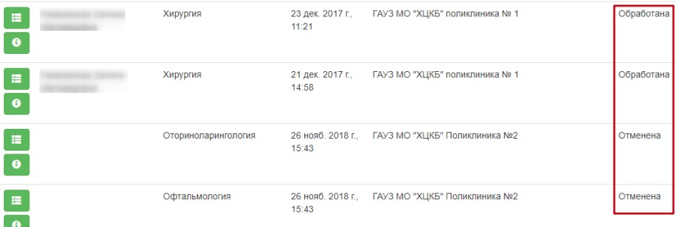
Рисунок 35. Листы ожидания за прошлые периоды

Перенос и удаление записи на прием
Созданные записи на прием можно редактировать и отменять. Для этого на вкладке «Все записи пациента» необходимо перейти к области «Записи на прием» (Рисунок 36).
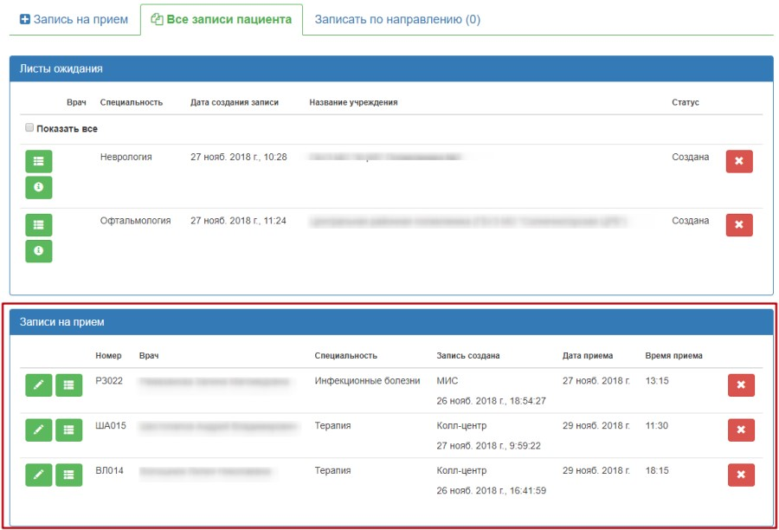
Рисунок 36. Записи на прием
На вкладке отображаются талоны на прием выбранного пациента. Записи можно отредактировать, выбрав другого врача или время приема, и удалить.
Для редактирования записи на прием нужно нажать кнопку . Будет осуществлен переход к вкладке «Запись на прием», на которой можно выбрать врача и время приема. Кнопка «Закрыть» при необходимости позволяет закрыть окно «Перенос записи талона» (Рисунок 37).
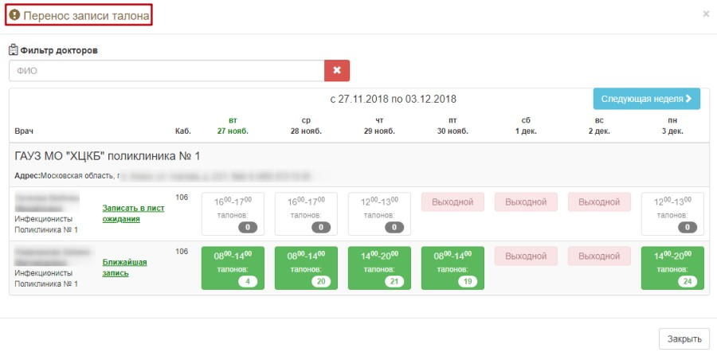
Рисунок 37. Окно «Перенос записи талона»
После выбора врача и времени приема следует нажать кнопку «Перенести запись» (Рисунок 38).
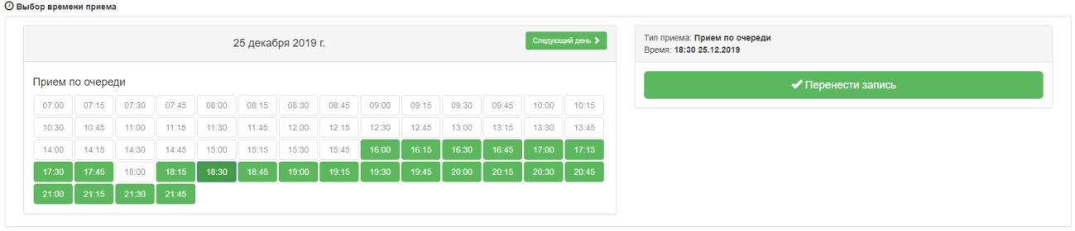
Рисунок 38. Кнопка «Перенести запись»
Запись на прием будет перенесена, а старая ячейка записи станет свободной. Появится сообщение об успешном переносе записи. Осуществится возврат на вкладку «Все записи пациента» (Рисунок 39).
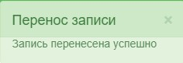
Рисунок 39. Сообщение об успешном переносе записи
Для отмены записи на прием нужно нажать кнопку  рядом с записью на прием. Появится сообщение, требующее подтверждение удаления талона на прием. Для удаления талона следует нажать кнопку «Да» (Рисунок 40).
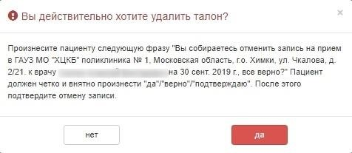
Рисунок 40. Удаление талона на прием
Запись на прием будет удалена, вкладка «Все записи пациента» обновится, удаленный талон будет отсутствовать (Рисунок 41).
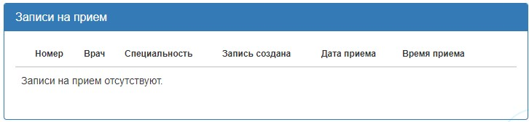
Рисунок 41. Область «Записи на прием» после удаления талона на прием

Запись на прием к врачу по направлению
- Запись на прием к врачу по направлению осуществляется на вкладке «Записать по направлению». Справа в скобках указывается количество направлений (Рисунок 42).
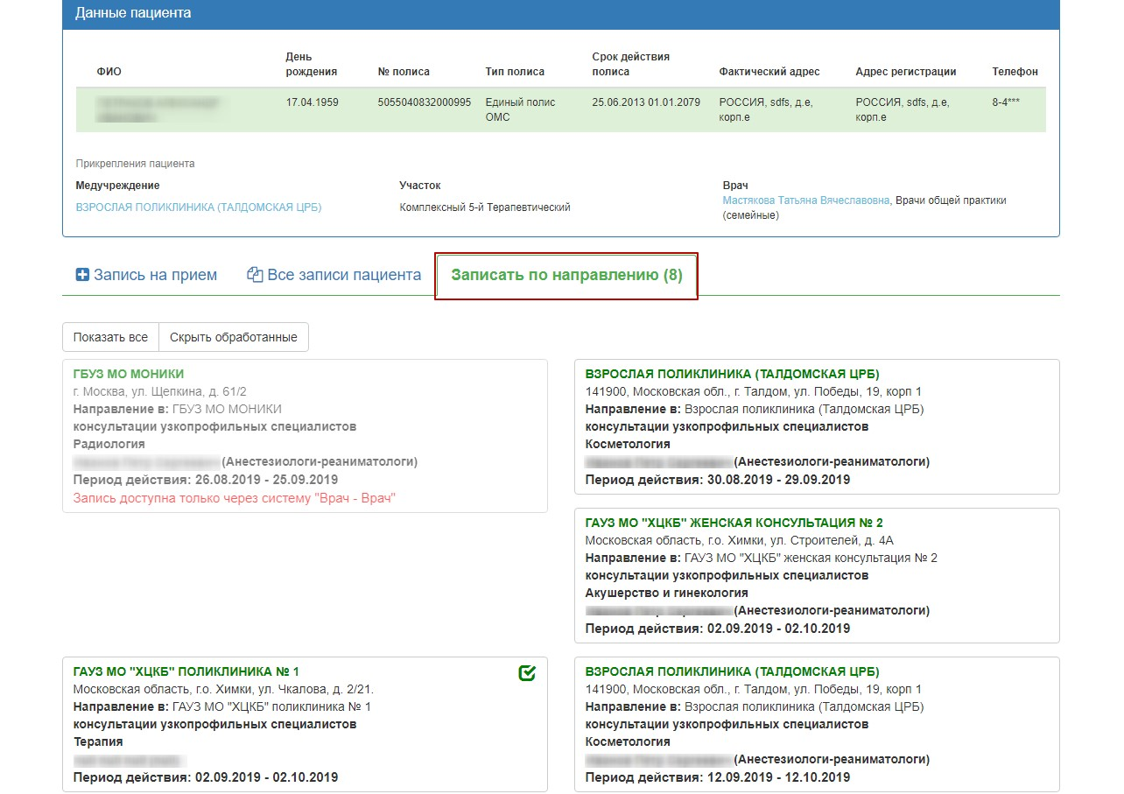
Рисунок 42. Вкладка «Записать по направлению»
- С помощью данной формы можно оформить запись на диагностическое и клиническое оборудование по направлению на исследование, выбрав из списка необходимое.
На вкладке отображается информация о направлениях пациента на исследования:
  - Наименование ЛПУ, выдавшего направление на исследование;
  - Адрес ЛПУ исследования;
  - Наименование ЛПУ исследования;
  - Тип исследования;
  - Наименование исследования;
  - ФИО врача, выписавшего направление;
  - Период действия направления.
При необходимости направления можно отфильтровать, выбрав вкладку «Показать все»
или «Скрыть обработанные». Обработанные запросы отмечены знаком .
- После выбора направления отобразится расписание врачей (оборудования) необходимой специальности. Расписание представлено на две недели, переключаться между которыми можно при помощи кнопок «Следующая неделя» и «Предыдущая неделя». Слева вертикально указаны фамилии врачей (наименование оборудования), для каждого врача (оборудования) по дням указаны часы его работы и количество свободных талонов в ячейке на пересечении (Рисунок 43).
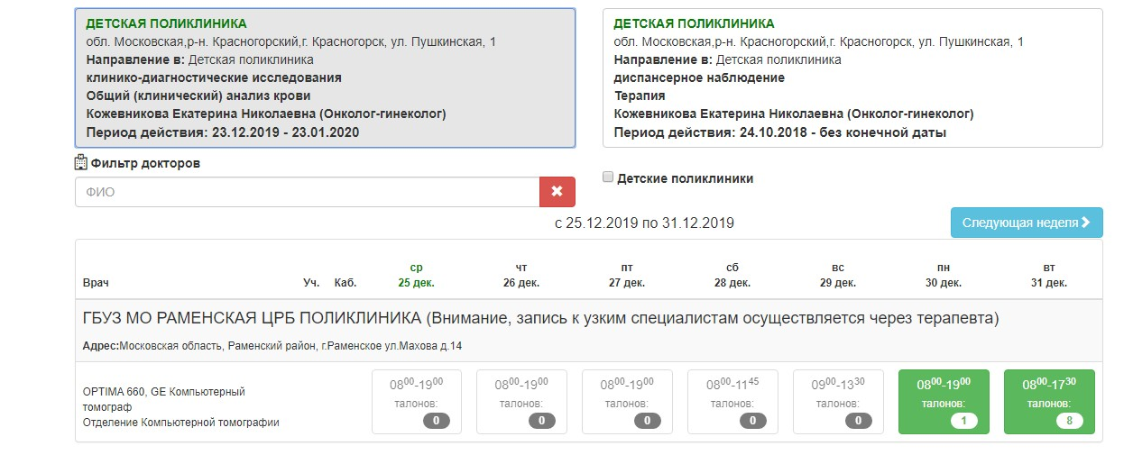
Рисунок 43. Расписание врачей выбранной специальности
- Следует выбрать врача (оборудование) и день, нажать на ячейку с количеством свободных талонов. После этого отобразится расписание врача (оборудования) на день.
Расписание врача (оборудования) на выбранный день создано с разными типами ячеек, по типу обследования, например, диагностика, медосмотр (Рисунок 44).
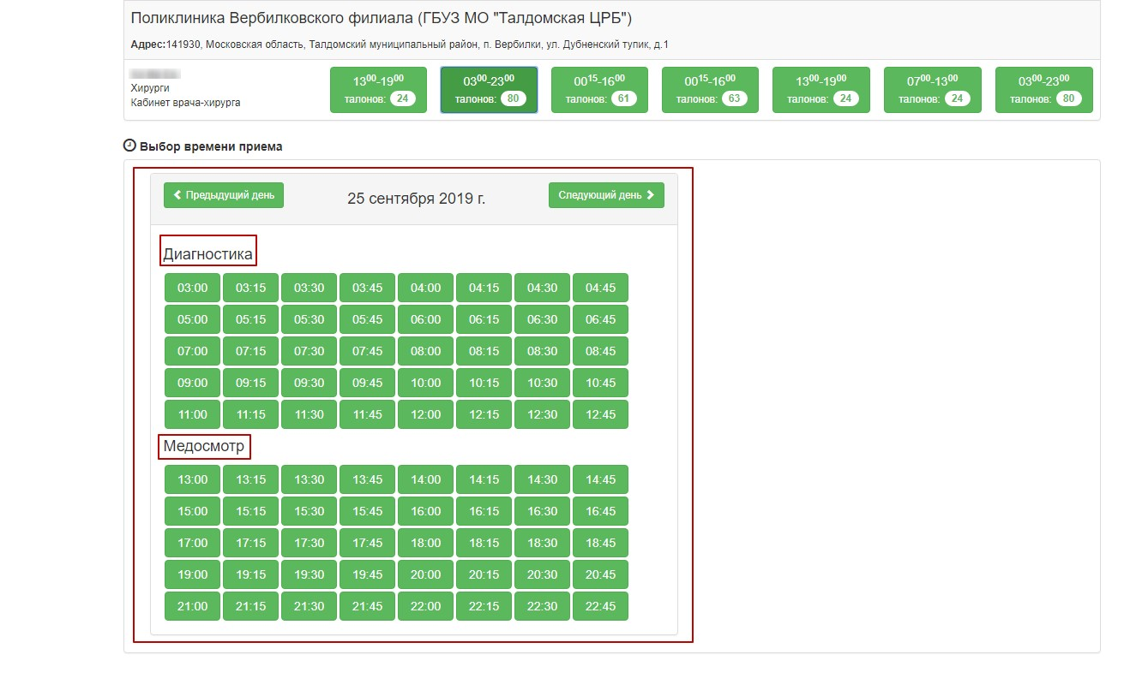
Рисунок 44. Отображение расписания врача на день
- В расписании врача следует выбрать ячейку с подходящим временем приема и нажать ее. Справа от расписания появится сообщение о способах записи в выбранную ячейку расписания. Необходимо нажать кнопку «Записать на прием» (Рисунок 45).
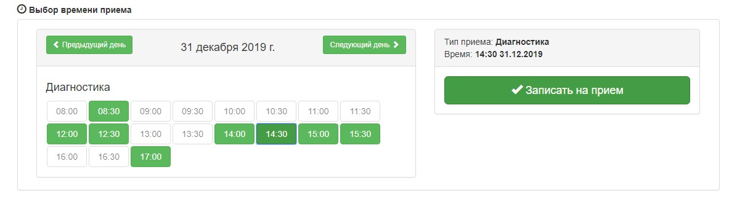
Рисунок 45. Кнопка «Записать на прием»
После нажатия кнопки «Записать на прием» пациент будет записан. Появится сообщение с информацией о записи (Рисунок 46).
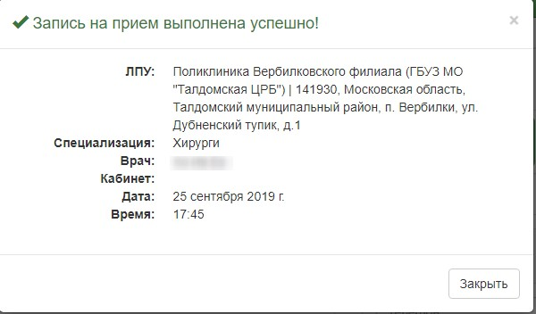
Рисунок 46. Сообщение об успешной записи на прием к врачу
- Для закрытия сообщения следует нажать кнопку «Закрыть». Будет осуществлён возврат к вкладке «Записать по направлению» с расписанием врача (оборудования).
При записи на приём по направлению на исследование, у которого установлена временная норма проведения исследования, при выборе даты для записи на приём отобразится форма, на которой отображается (Рисунок 47):
⎯ Длительность проведения исследования.
⎯ Количество идущих подряд ячеек, которые будут заняты.
⎯ Перечисление доступных ячеек для записи.
При записи на приём на оборудование реализована проверка наличия нескольких идущих подряд ячеек для записи в соответствии с нормативом времени. При выборе ячейки расписания, если идущих подряд свободных ячеек расписания хватает для выполнения исследования по нормативу, то данные ячейки выделяются синим цветом.
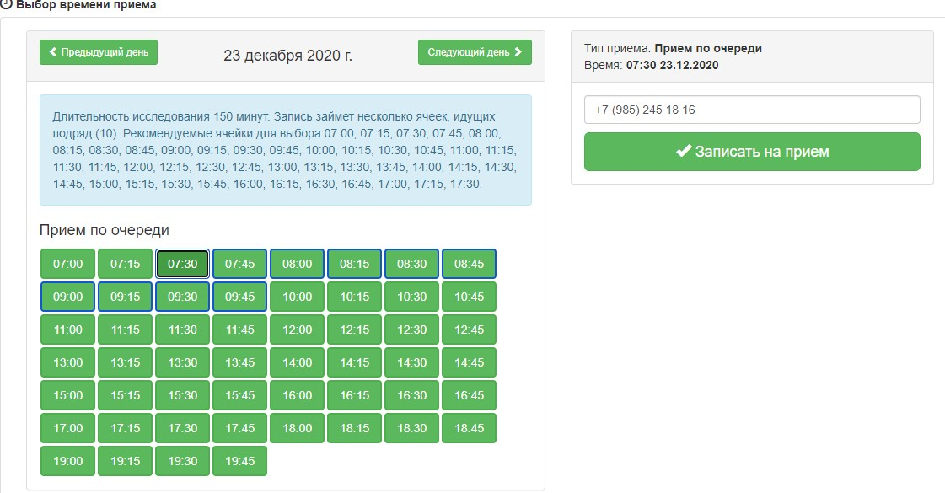
Рисунок 47. Сообщение об успешной записи на прием к врачу
Если при выборе ячейки идущих подряд свободных ячеек не хватает для выполнения исследования по нормативу, то отобразится сообщение «Выбранная ячейка не удовлетворяет норме длительности исследования!». Кнопка «Записать на приём» будет заблокирована. (Рисунок 48).
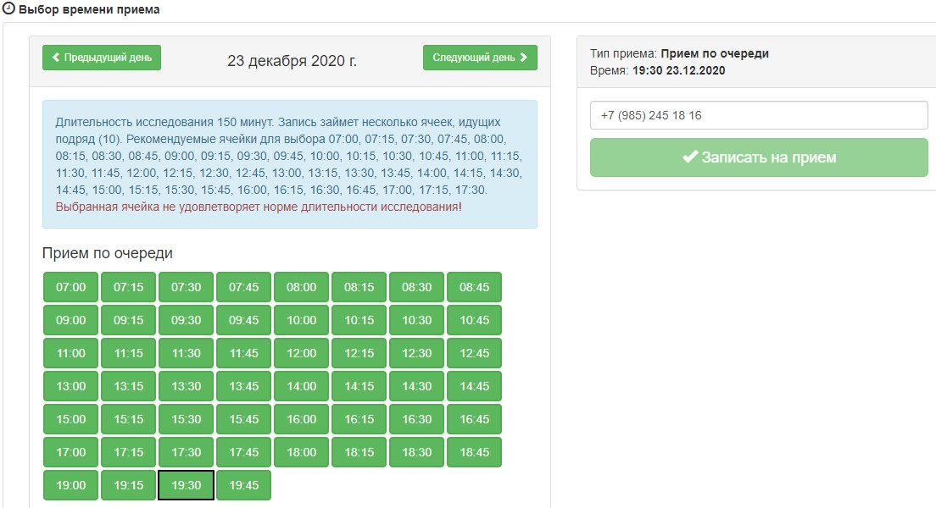
Рисунок 48. Выбор ячейки расписания, по которой недоступна запись на исследование в соответствии с нормативным временем
При переходе к дате, в которой нет подходящего диапазона ячеек расписания для записи, отобразится предупреждающее сообщение, кнопка «Записать на приём» заблокирована (Рисунок 49).
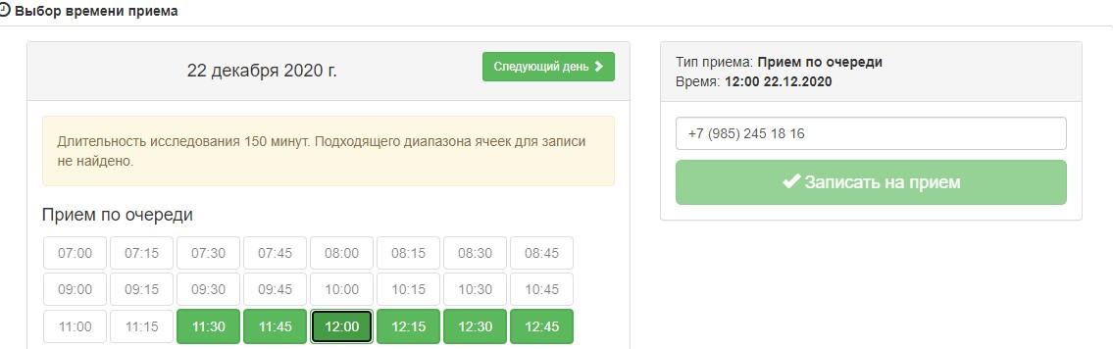
Рисунок 49. Выбор даты, в которой нет подходящего диапазона ячеек расписания
Запись на прием можно перенести или отменить на вкладке «Все записи пациента» (Рисунок 50). Данные функциональные возможности описаны в п.3 Инструкции.
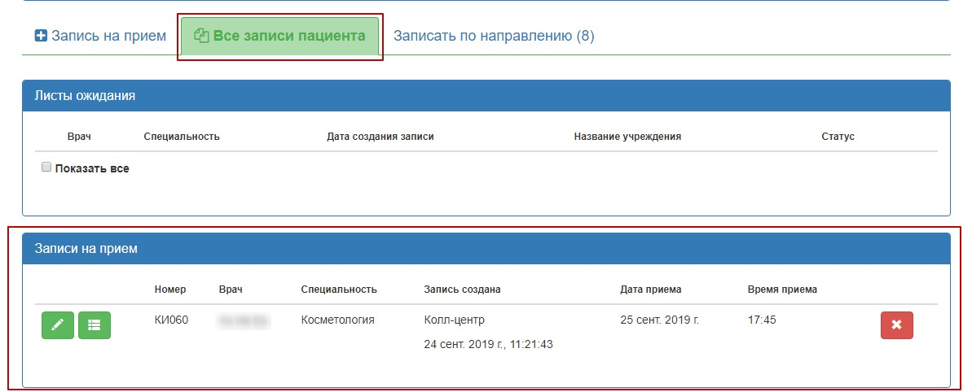
Рисунок 50. Просмотр записи на прием по направлению

Вызов врача на дом и его отмена
Для того чтобы оформить вызов врача на дом, следует перейти на вкладку «Вызов врача» → «Вызвать врача на дом» (Рисунок 51).
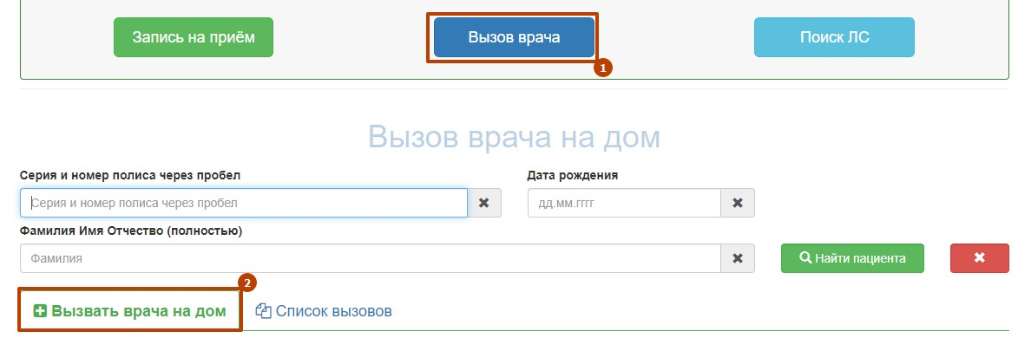
Рисунок 51. Переход на вкладку «Вызвать врача на дом»
Отобразятся поля ввода данных для вызова врача на дом (Рисунок 52).
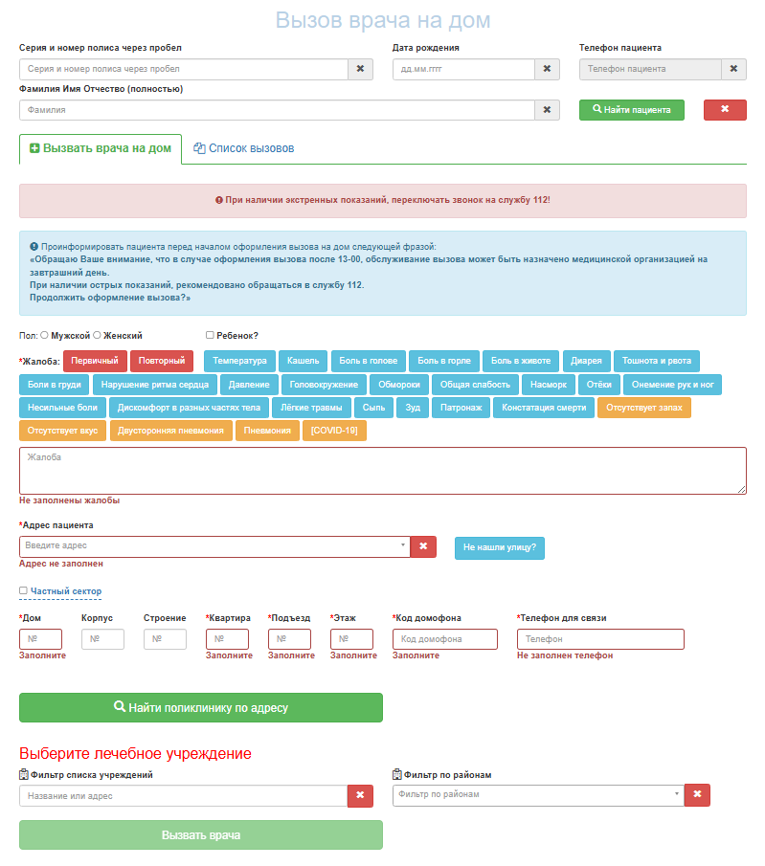
Рисунок 52. Поля для оформления вызова на дом на вкладке «Вызвать врача на дом»
Для поиска пациента необходимо ввести серию и номер полиса пациента и нажать кнопку «Найти пациента». Если пациент найден, поля «Дата рождения» и «Фамилия Имя Отчество (полностью)» на форме поиска будут заполнены из МКАБ. Для очищения всех полей поиска необходимо нажать кнопку  (Рисунок 53).
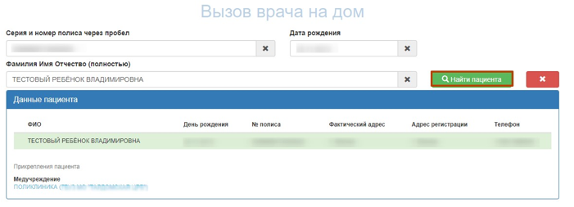
Рисунок 53. Поиск пациента
Сведения о найденном пациенте отобразятся в разделе «Данные пациента». Если пациент прикреплён к участку поликлиники, отобразится информация о наименовании медицинской организации прикрепления.
Если персональные данные пациента отсутствуют, необходимо перейти к заполнению сведений на вкладке «Вызвать врача на дом». Поля, обязательные для заполнения, помечены красной звездочкой (*) и выделены красным контуром.
Необходимо указать пол пациента, для ребенка установить флажок «Ребенок?». Если пациент был найден в базе данных, то данные поля заполнятся автоматически из МКАБ.
Поле «Жалоба» заполняется вручную с клавиатуры или выбором частых жалоб нажатием на соответствующую кнопку. Перед указанием жалоб следует выбрать первичный или повторный вид вызова, соответствующие кнопки выделены красным цветом. Выбранные вид вызова и жалобы отобразятся в текстовом поле ниже (Рисунок 54).
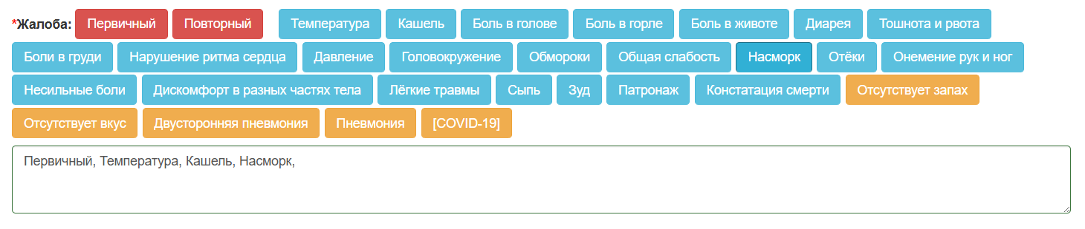
Рисунок 54. Указание жалоб пациента
Жалобы, которые часто встречаются при коронавирусной инфекции, вызванной вирусом SARS-CoV-2, выделены оранжевым цветом. При наличии острых показаний, следует рекомендовать обращаться в службу 112 для вызова скорой медицинской помощи.
Если пациент найден в МИП, поле «Адрес пациента» автоматически заполняется адресом проживания из МИП. Поле доступно для редактирования, заполняется вручную с клавиатуры в соответствии со справочником ФИАС. Чтобы заполнить поле адреса по ГАР, необходимо ввести начальные символы наименования области, района, населенного пункта, улицы или почтовый индекс. При вводе символов осуществляется автоматический поиск адреса, в результате в раскрывающемся списке отображаются возможные варианты адреса (Рисунок 55).
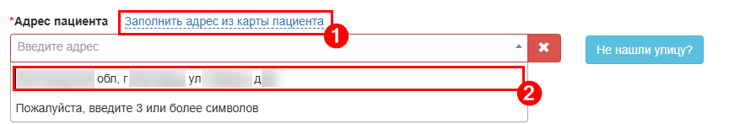
Рисунок 55. Заполнение адреса из МИП
Если в поле «Адрес пациента» ввести только улицу, то отобразится перечень населенных пунктов, где существуют улицы с таким наименованием. При заполнении адреса контролируется полнота адреса: если в населенном пункте есть улицы, необходимо вводить адрес до улицы. Если адрес указан некорректно, ниже поля «Адрес пациента» отобразится сообщение об ошибке (Рисунок 56).
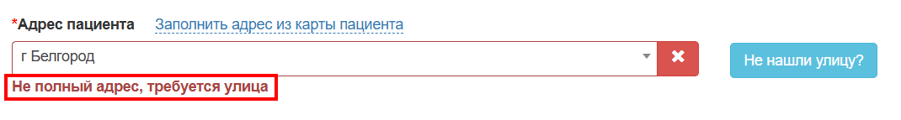
Рисунок 56. Ошибка заполнения адреса
Если адрес не найден в справочнике адресов, его необходимо ввести вручную. Для этого следует нажать кнопку «Не нашли улицу?». Для ручного заполнения становятся доступными поля «Район», «Населенный пункт», «Улица, переулок» (Рисунок 57).
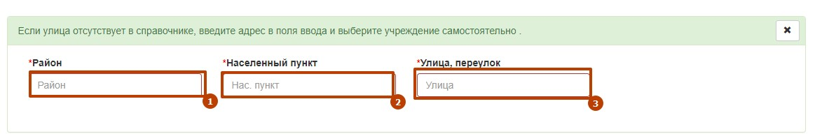
Рисунок 57. Поля для ввода при отсутствии адреса в справочнике
Поля «Дом», «Корпус», «Строение», «Квартира», «Подъезд», «Этаж», «Код домофона», «Телефон для связи» заполняются вручную с клавиатуры соответственно номером дома, корпуса, строения, квартиры, подъезда, этажа, кодом домофона и телефоном пациента. При интеграции с АТС поле «Телефон для связи» автоматически заполняется номером с которого обратился пациент. В поле «Код домофона» можно вводить символ *. Поля обязательны для заполнения. В случае, если поле не заполнено, отображается информационное сообщение о необходимости заполнения (Рисунок 58).
Рисунок 58. Информационное сообщение о необходимости заполнения полей
При вводе номера телефона выполняется проверка на корректность ввода: недопустимо указание одинаковых цифр во всём номере (Рисунок 59).
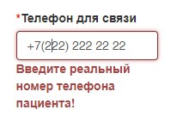
Рисунок 59. Проверка номера телефона
Если дом находится в частном секторе, необходимо установить одноименный флажок. Поля «Квартира», «Подъезд», «Этаж», «Код домофона» станут необязательными для заполнения.
Медицинским учреждением у найденного пациента по умолчанию будет установлено медицинское учреждение, к которому пациент прикреплен (Рисунок 60).
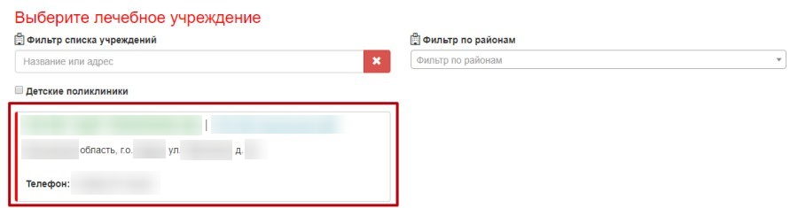
Рисунок 60. Медицинское учреждение прикрепления
При выборе адреса из справочника происходит автоматический подбор учреждений по адресу и возрасту пациента. Для сброса фильтра учреждений по адресу и возрасту необходимо нажать кнопку (Рисунок 61)
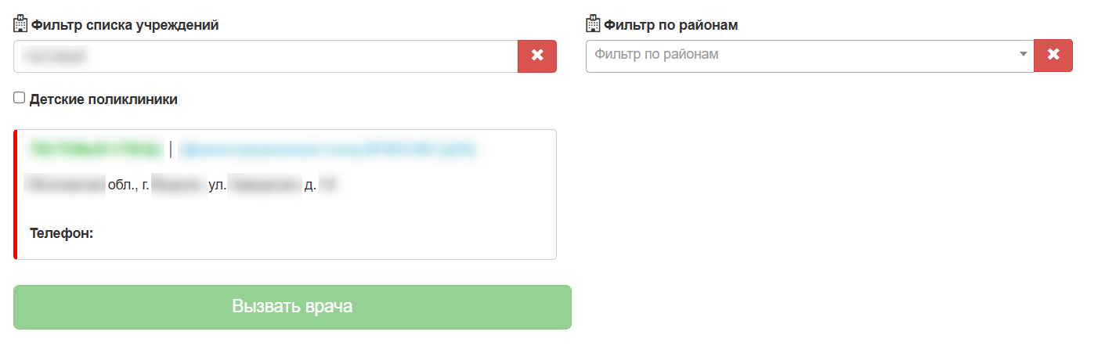
Рисунок 61. Список автоматически подобранных учреждений
При необходимости можно повторить подбор при нажатии на кнопку «Найти поликлинику по адресу» (Рисунок 62).
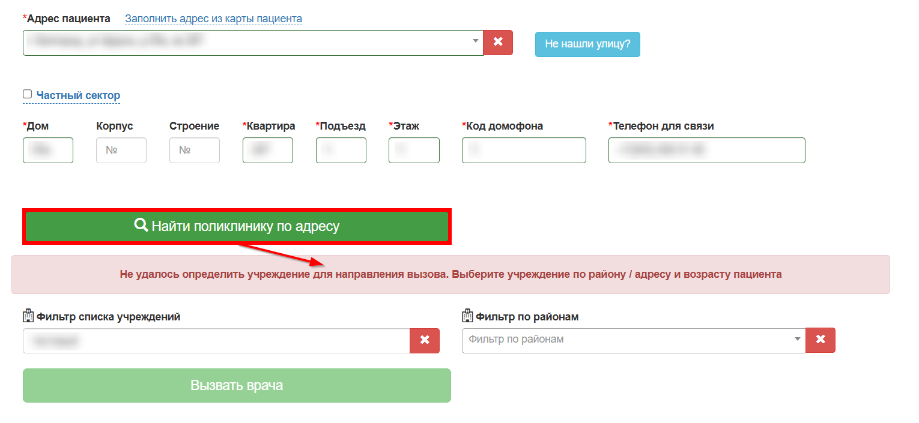
Рисунок 62. Сообщение о невозможности найти учреждение по адресу
Если определить учреждение не удалось, следует воспользоваться фильтрами поиска списка учреждений или фильтром сортировки учреждений по районам. Создание карты вызова на дом возможно даже при отсутствии МКАБ в медицинской организации.
В поле «Фильтр списка учреждений» следует ввести частично или полностью название или адрес необходимого медицинского учреждения (Рисунок 63).
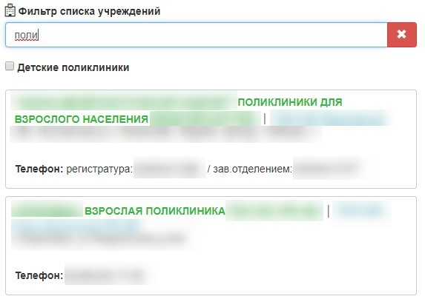
Рисунок 63. Фильтр списка учреждений
В поле «Фильтр по районам» следует выбрать из списка или вписать вручную район, в котором находится медицинское учреждение (Рисунок 64).
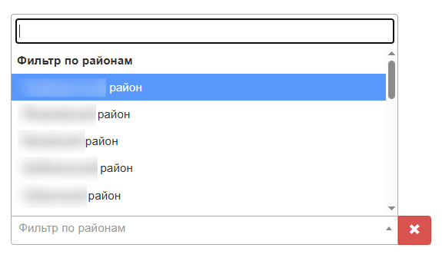
Рисунок 64. Фильтр по районам
После выбора медицинского учреждения отобразится список заявок вызова доктора на дом за прошедшую неделю по пациенту по его телефону (Рисунок 65).
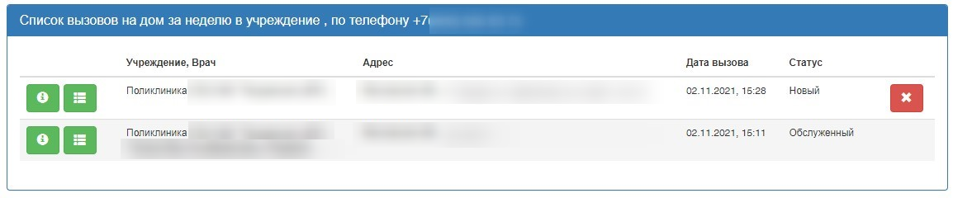
Рисунок 65. Список вызовов на дом за неделю
При наличии нового или активного вызова будет выведено предупреждение о наличии незавершенного вызова. Для продолжения оформления вызова необходимо нажать кнопку «Продолжить» (Рисунок 66).
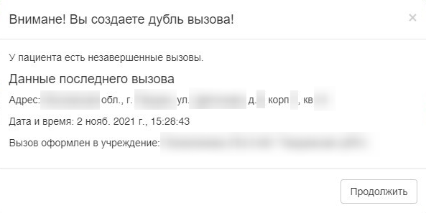
Рисунок 66. Предупреждение о наличии незавершенного вызова
Доступно удаление незавершенного вызова из списка вызовов. Для этого необходимо нажать на кнопку  напротив вызова (Рисунок 65). Будет выдано сообщение об отмене вызова (Рисунок 67). Вызов изменит статус на «Отмененный».
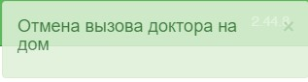
Рисунок 67. Сообщение об отмене вызова
Кнопка 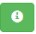 предназначена для отображения справочной информации о заявке (Рисунок 68).
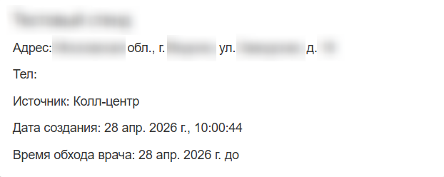
Рисунок 68. Справочная информация о заявке
Кнопка предназначена для отображения статуса изменений заявки (Рисунок 69).
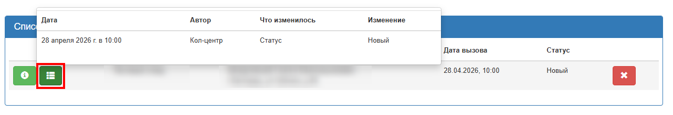
Рисунок 69. Статус изменений заявки
После заполнения всех полей нужно для оформления вызова следует нажать кнопку «Вызвать врача». Откроется форма с информацией, которую при необходимости следует передать пациенту или его представителю (Рисунок 70). Если имеются экстренные показания и вызов передан в службу 112, необходимо нажать кнопку «Вызов передан в 112».
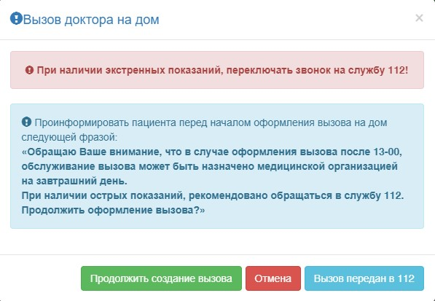
Рисунок 70. Кнопка «Вызов передан в 112»
Далее необходимо нажать кнопку «Продолжить создание вызова». Появится сообщение об оформлении вызова врача на дом. Запись осуществляется на ближайшую свободную ячейку в расписании врача с типом вызова на дом (Рисунок 71).
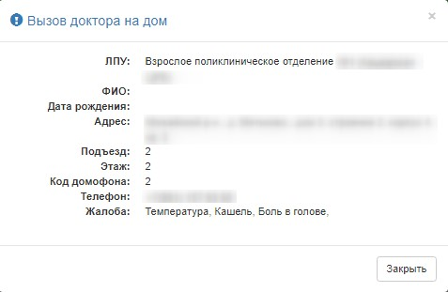
Рисунок 71. Сообщение о создании вызова врача на дом
Созданная запись по вызову врача на дом доступна для просмотра на этой же вкладке «Вызов врача». Оформленный вызов на дом будет отображён в списке заявок вызова доктора на дом (Рисунок 72).
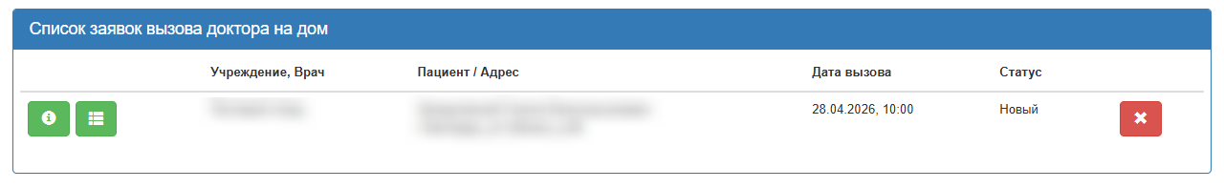
Рисунок 72. Созданная запись по вызову врача на дом
Для отмены вызова на дом нужно нажать кнопку . Появится сообщение, в котором нужно подтвердить отмену вызова нажатием кнопки «Ок» (Рисунок 73).
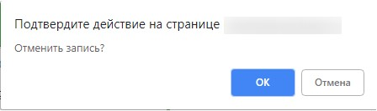
Рисунок 73. Подтверждение отмены вызова
Вызов будет отменен, вкладка «Вызов врача» обновится, отобразится сообщение об отмене вызова. Заявка вызова врача на дом приобретет статус «Отмененный» (Рисунок 74).
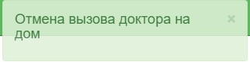
Рисунок 74. Сообщение «Отмена вызова доктора на дом»

Поиск лекарственных средств
Вкладка «Поиск ЛС» позволяет перейти к просмотру адресов аптечных учреждений, в которых можно найти лекарственные средства, назначенные пациенту (Рисунок 75).
Рисунок 75. Поиск ЛС
После нажатия заголовка вкладки «Поиск ЛС» в новой вкладке браузера отобразится страница со строкой поиска льготных лекарственных средств. (Рисунок 76).
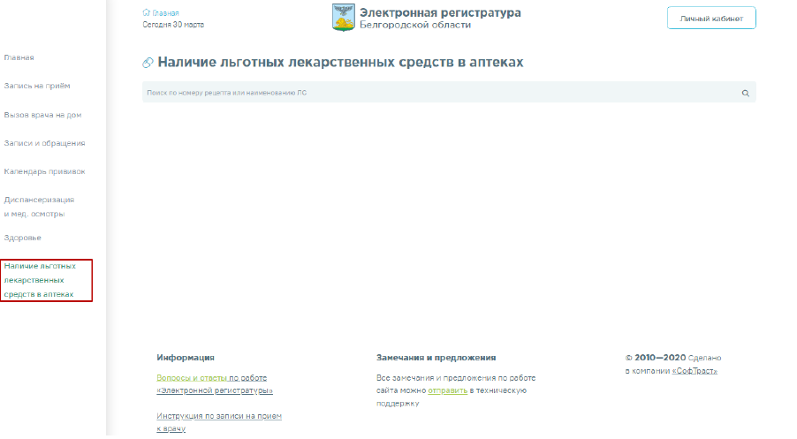
Рисунок 76. Страница поиска льготных лекарственных средств

Поиск лекарственных средств по номеру рецепта
В поле поиска следует ввести номер рецепта и нажать значок . В результате поиска отобразится перечень лекарственных препаратов, указанных в данном рецепте (Рисунок 77). Для каждого препарата указывается его наименование, форма выпуска, дозировка, упаковка, производитель и в квадратных скобках указывается наименование по МНН. В столбце «Наличие упаковок» отображается количество упаковок лекарственных средств в аптеках региона.
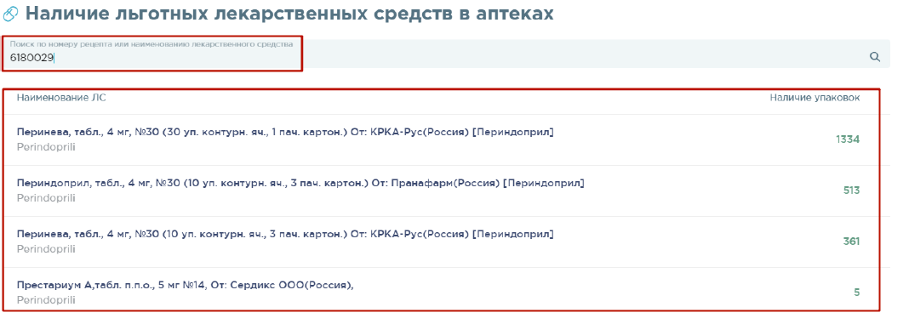
Рисунок 77. Поиск ЛС по номеру рецепта
Для просмотра наличия препарата в аптеках региона нажмите на необходимый препарат в списке левой кнопкой мыши. Отобразится список аптечных пунктов всего региона, в которых на текущую дату в наличии имеется данный препарат (Рисунок 78).
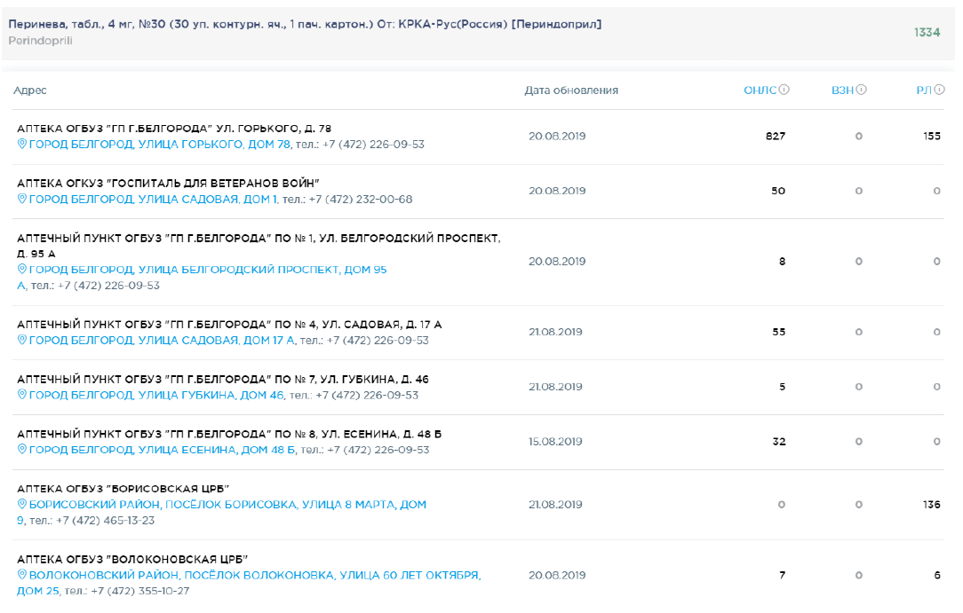
Рисунок 78. Просмотр наличия препарата в аптеках
Для каждой аптеки выводятся её наименование (принадлежность к лечебному учреждению), адрес и телефон. Адрес аптеки оформлен в виде ссылки, при нажатии на которую отобразится страница с картой региона. На карте будет отмечена выбранная аптека (Рисунок 79).
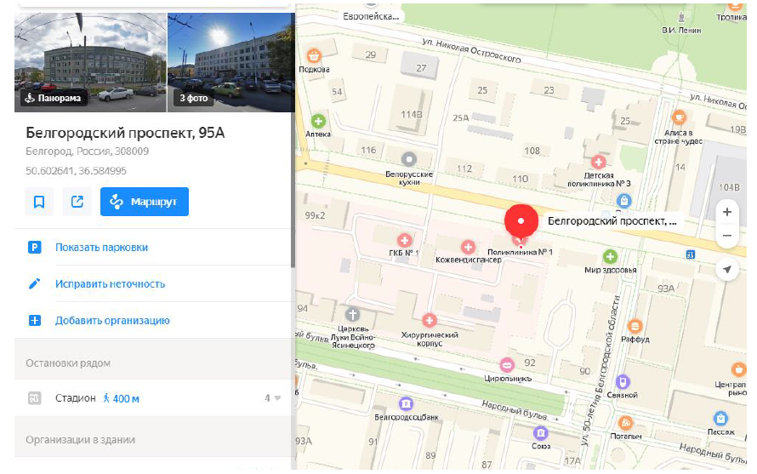
Рисунок 79. Отображение аптеки на карте

Поиск лекарственных средств по наименованию

В поле поиска следует ввести торговое наименование препарата либо наименование по МНН (действующего вещества) и нажать значок . В результате поиска отобразится перечень лекарственных препаратов (Рисунок 80). Для каждого препарата указывается его наименование, форма выпуска, дозировка, упаковка, производитель и в квадратных скобках указывается наименование по МНН. В столбце «Наличие упаковок» отображается количество упаковок лекарственных средств в аптеках региона.
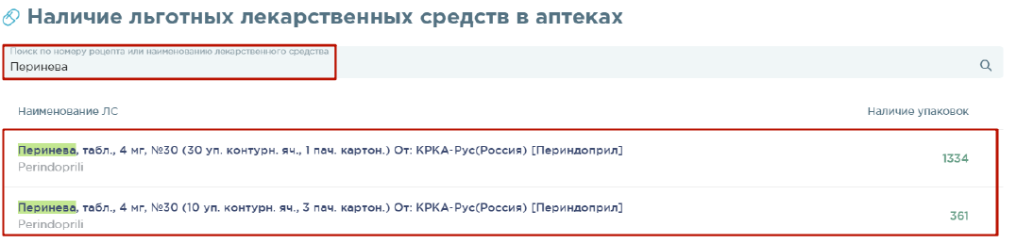
Рисунок 80. Легенда типов операций
Для просмотра наличия препарата в аптеках региона следует нажать на необходимый препарат в списке левой кнопкой мыши. Отобразится список аптечных пунктов всего региона, в которых на текущую дату в наличии имеется данный препарат (Рисунок 81).
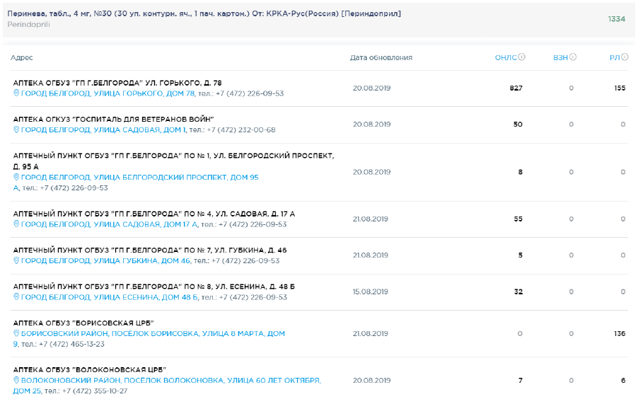
Рисунок 81. Список аптечных пунктов

Также для каждой аптеки отображается дата обновления информации о наличии лекарственных средств.
В столбцах «ОНЛС», «ВЗН», «РЛ» отображается следующая информация:
- «ОНЛС» – в столбце выводится количество упаковок препарата в рамках программы обеспечения необходимыми лекарственными средствами;
- «ВЗН» – в столбце выводится количество упаковок препарата в рамках программы «7 Высокозатратных нозологий»;
- «РЛ» – в столбце выводится количество упаковок препарата в рамках региональной льготы.

Выход из системы
Для того чтобы выйти из Системы, следует нажать на имя оператора в правом верхнем углу экрана, а затем на кнопку «Выход» (Рисунок 82).
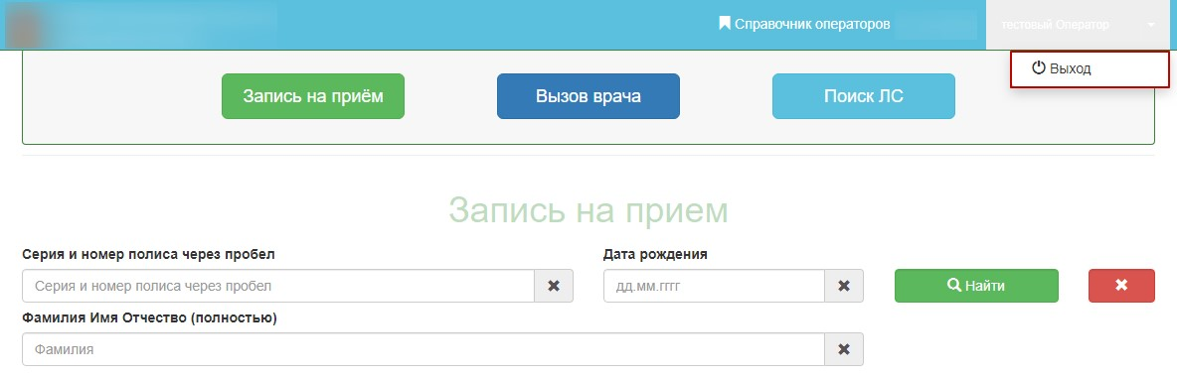
Рисунок 82. Кнопка «Выход»

